**EPS数据平台使用指南**

# 一、概述

EPS数据平台是集丰富的数值型数据资源和强大经济计量系统为一体的覆盖多学科、面向多领域的综合性统计数据与分析平台。平台涵盖宏观数据、市县数据、新概念数据和热门主题数据四大核心版块，包含100+个数据库，超过25亿条时间序列数据，数据总量超过300亿条，每年新增近20亿条。

在深度整合海量数据资源的基础上，EPS数据平台还为用户提供数据检索、数据处理、云分析、建模预测、数据可视化和个人中心于一体的强大系统功能，极大地实现了数据的全面覆盖与深入分析，全方位提升数据应用的成果价值。目前，平台已率先全面接入DeepSeek大模型，成为行业首个迈入AI时代的宏观数据基础平台，推动智能化应用场景的全面落地，进一步赋能用户实现更高效化、智能化的数据分析与决策优化。以海量数据为核心，以技术创新为引擎，EPS数据平台为高等院校、科研院所、金融机构、政府部门、企事业单位在教学、科研、投资与决策方面提供强有力的数据支撑，助力各行各业释放数据价值、驱动决策创新，引领AI智能化数据服务新体验。

# 二、登录访问

**1、校内登录**

在校园网IP范围内，打开浏览器输入网址

http://olap.epsnet.com.cn/transform.html，即可自动登录EPS数据平台。

**2、校外登录**

1. 可以使用学校的VPN链接；
2. 可以通过EPS数据平台机构账号页面中的CARSI登录；
3. 可以通过个人认证账号登录。

所谓身份认证服务，是为了保障机构用户在IP范围外仍可正常访问平台所提供的一种增值服务，是EPS DATA创新产品服务体系的重要组成部分。

具体操作：

在IP授权范围内，点击右上角“个人登录”

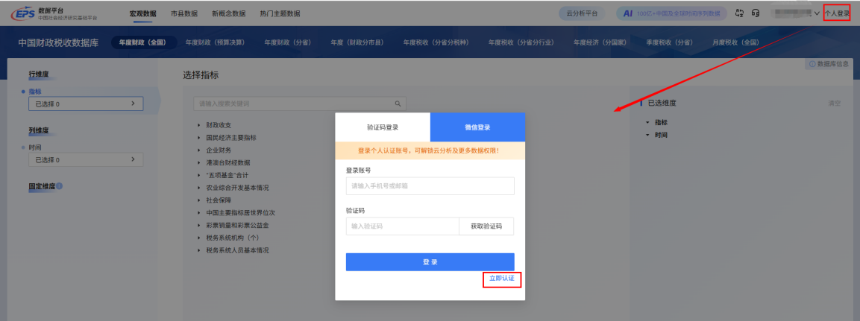

点击登录框中的“立即认证”

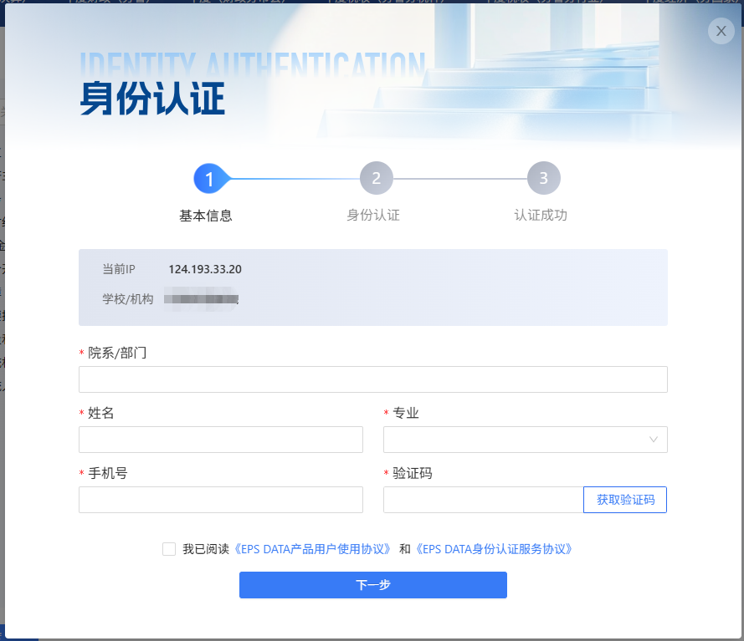

第一步：填写院系/部门、姓名、专业、手机号、验证码等信息；

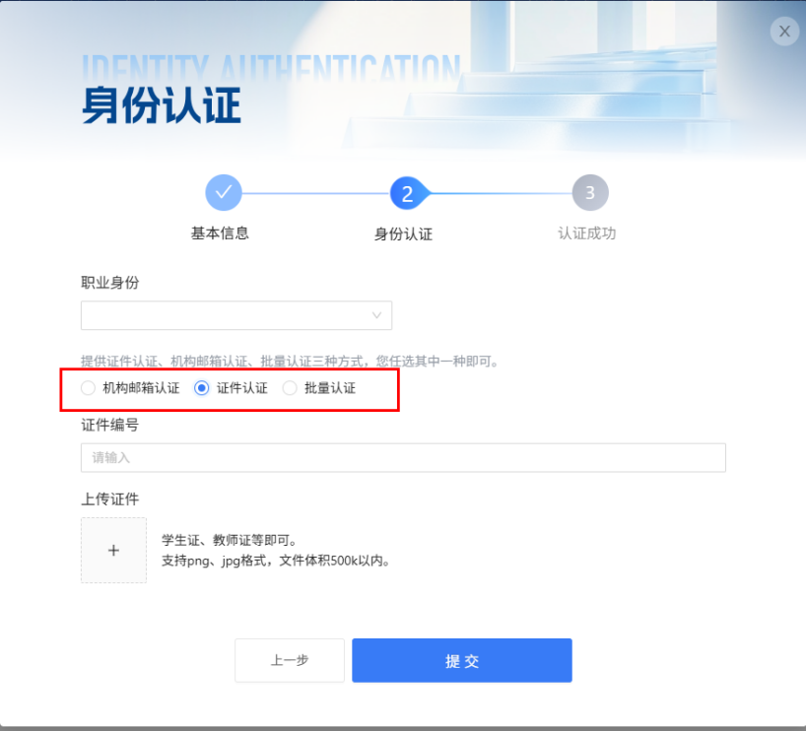

第二步：选择身份，选择认证方式

平台提供三种认证方式，一种是使用机构邮箱、获取验证码方式；一种是上传学生证或教工证照片来完成认证；另外也可以联系客服批量开通。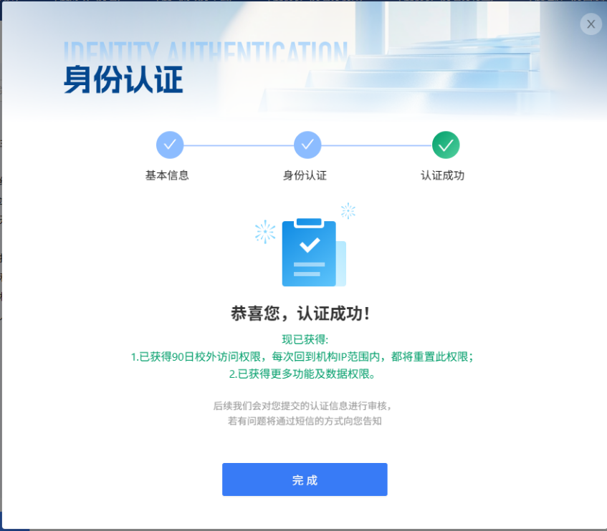

前两种，提交即认证成功。

注意：1.身份必须在IP授权范围内。2.后续我们会对您提交得认证信息进行审核，若有问题将通过短信的方式向您通知。

# 三、平台操作

**1、数据检索**

EPS数据平台为用户提供AI检索、跨库检索和库内检索。

**1）AI检索**

用户点击右上角搜索框，则进入AI检索页面，在对话框中输入要查询的关键词或点击下方预设问题，系统凭借DeepSeek强大自然语言处理能力，精准理解查找意图，为用户快速定位目标信息。

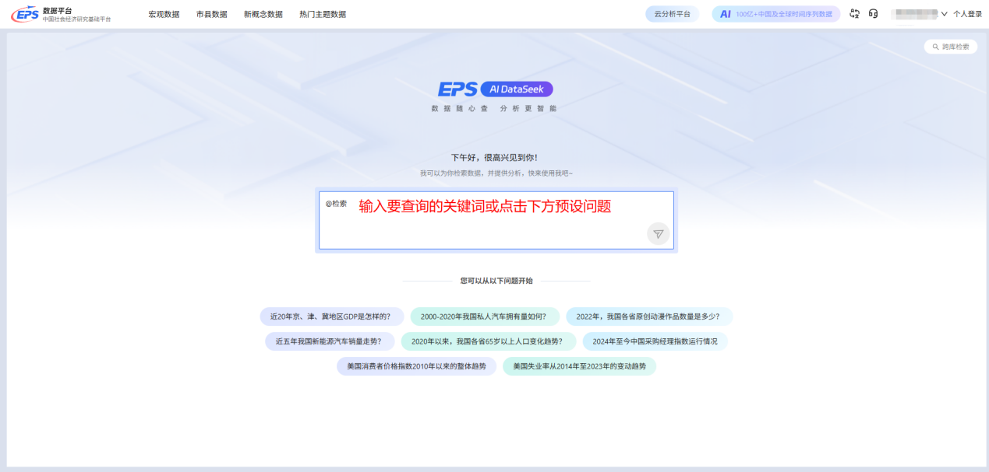

在检索结果页面，用户可以通过对话进行数据交互，让AI协助进行数据分析。同时系统也系统提供一些数据处理和可视化图表功能，鼠标点击即可完成。

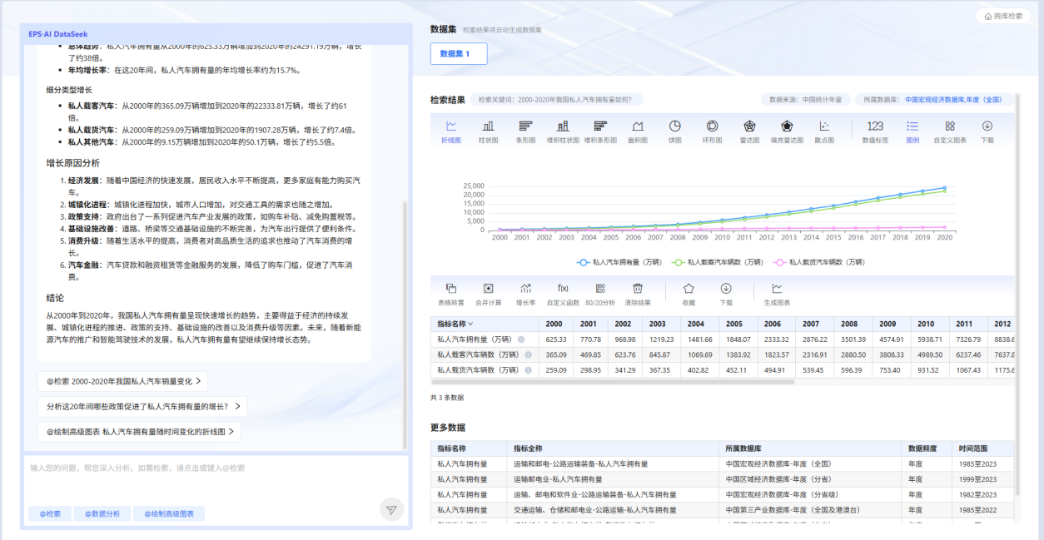

**2）跨库检索**

点击“AI检索”页面的“跨库检索”，进入检索页面。

在搜索框输入关键字，点击“搜索”或回车，系统会在所有数据库中搜索包含该检索词的指标并显示查询结果。

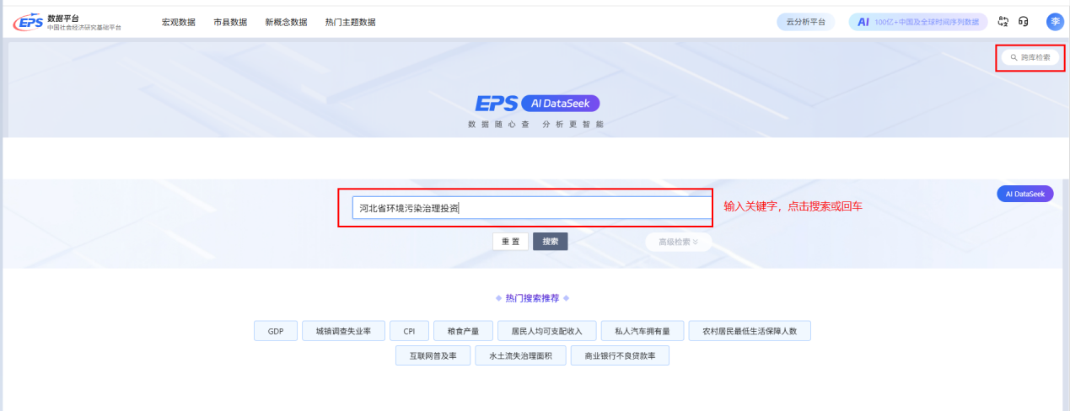

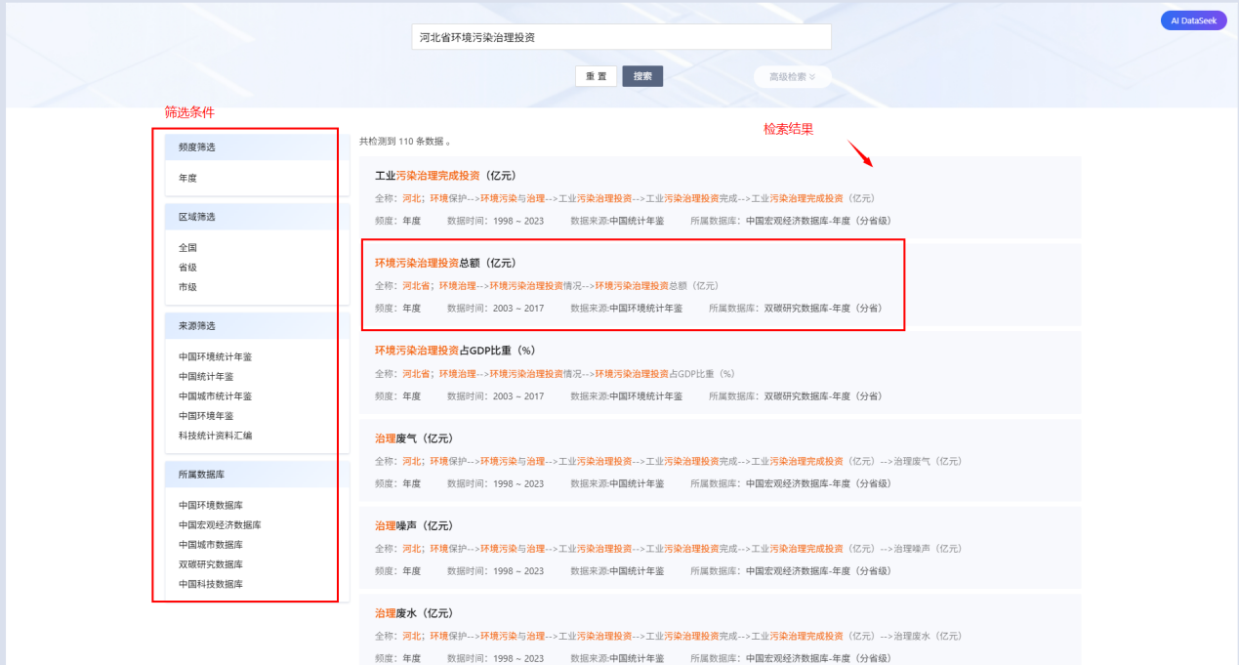

**3）库内检索**

用户登录平台后，通过导航栏选择要查询的数据库，系统提供数据库名称检索功能。

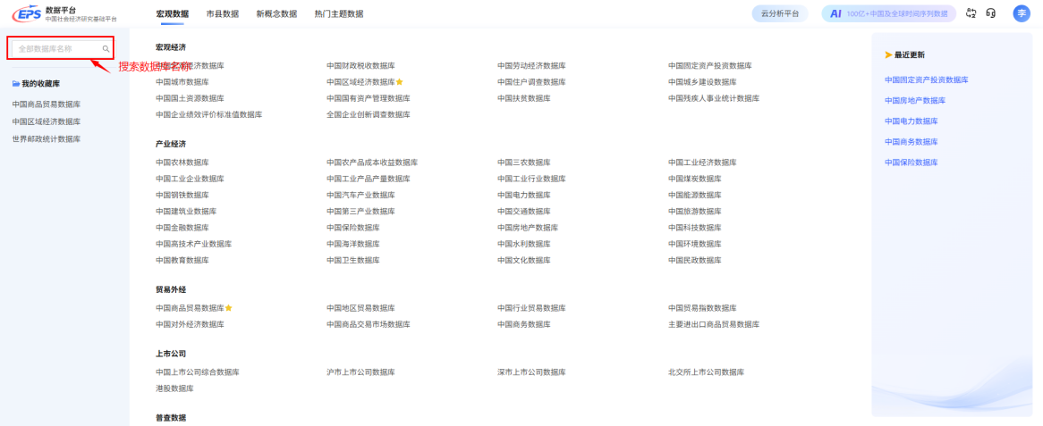

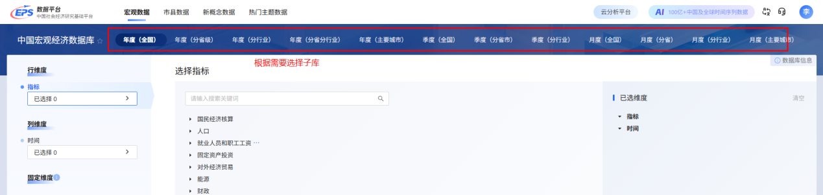

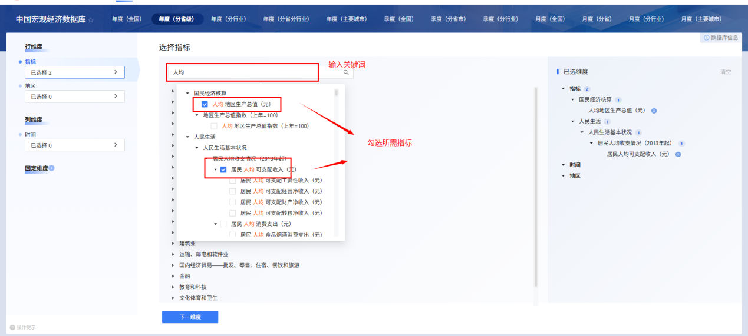

另外，在维度下拉框指标处右键，会出现指标选择的便捷功能，方便客户对指标进行筛选。如：选择同级、选择子项等。

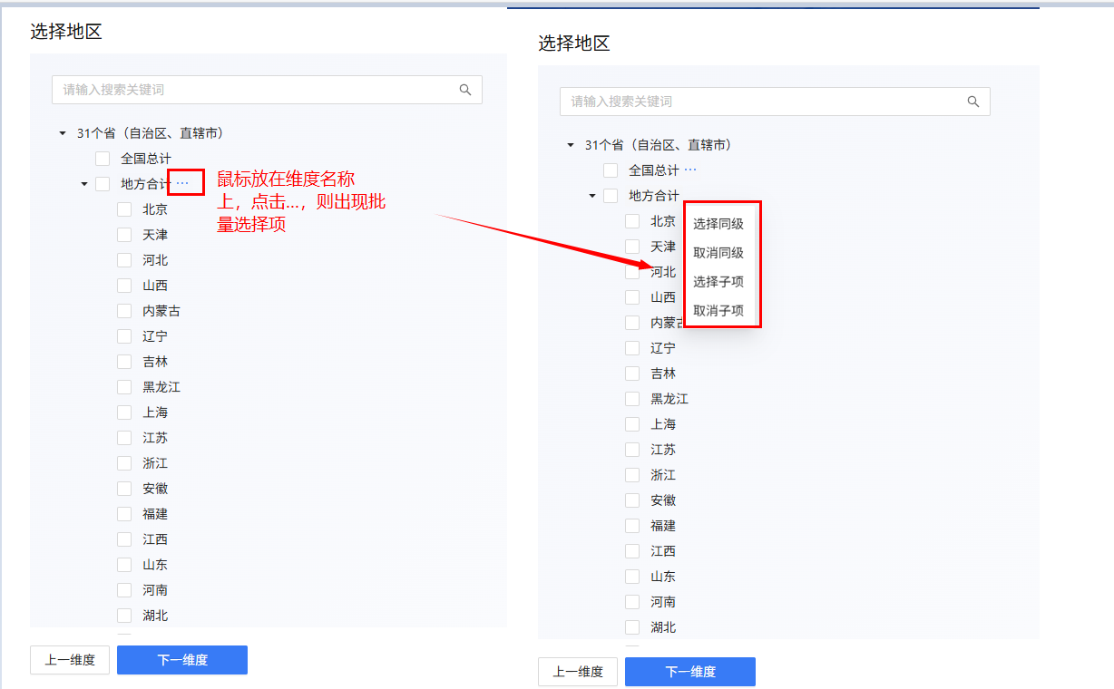  
**2、 数据保存和下载**

**1）数据的保存**

点击 “收藏”图标，弹出“我的收藏夹”窗口，用户自定义需要保存数据的名称，选择保存位置，并点击“保存”，即可保存当前数据到收藏夹。

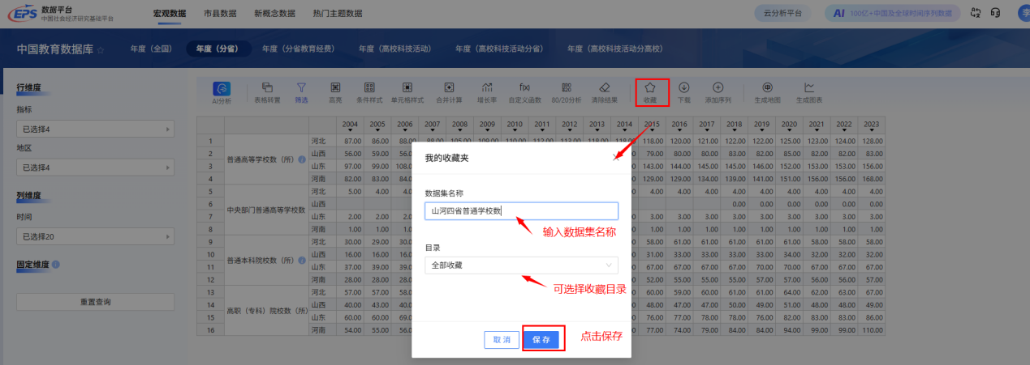

**2）打开已保存数据**

如果要调出上次的检索结果可以通过点击右上角 “个人中心”或“我的数据”页面，在“我的收藏”中查找。

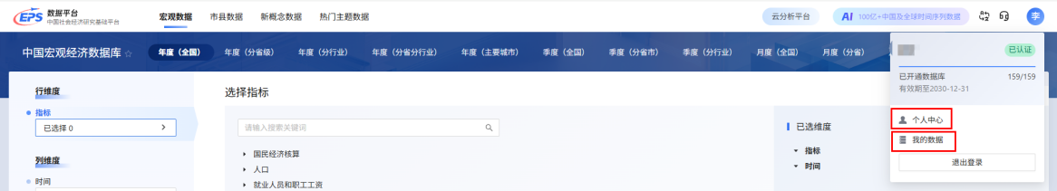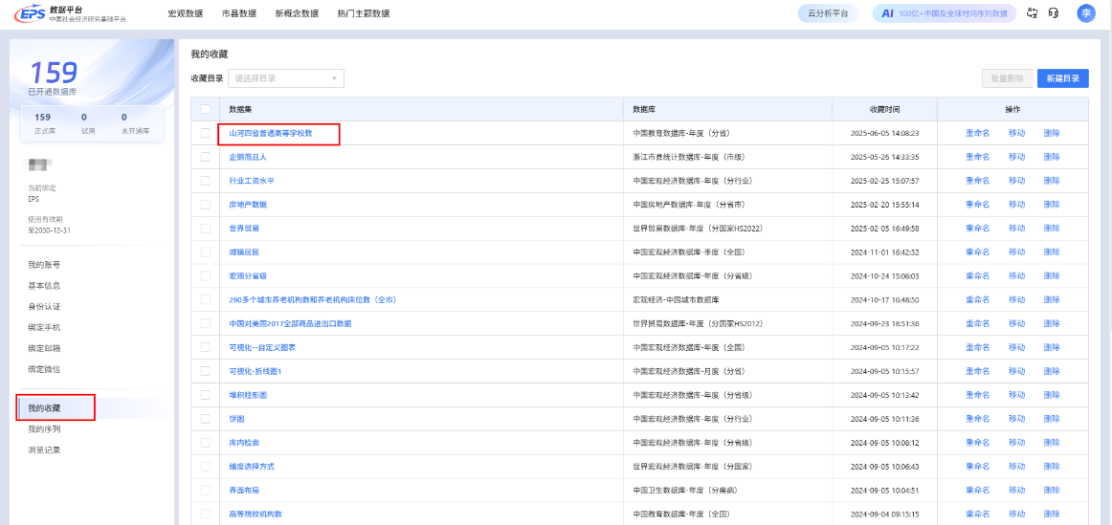

**3）下载**

EPS数据平台为了方便用户的使用，提供了多种下载方式。在数据查询页面下提供Excel、csv、txt三种下载格式。

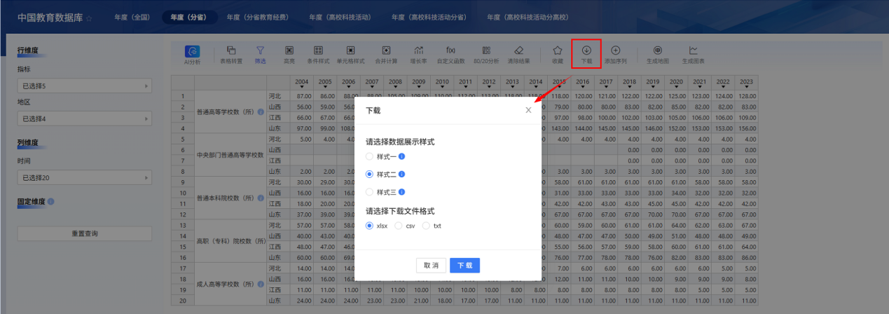

**3、数据处理分析功能**

**1）表格转置功能**

用户可以通过点击“表格转置”图标，轻松实现数据的行列转换。

方法一：通过点击功能“表格转置”图标，直接完成维度的行列互换。

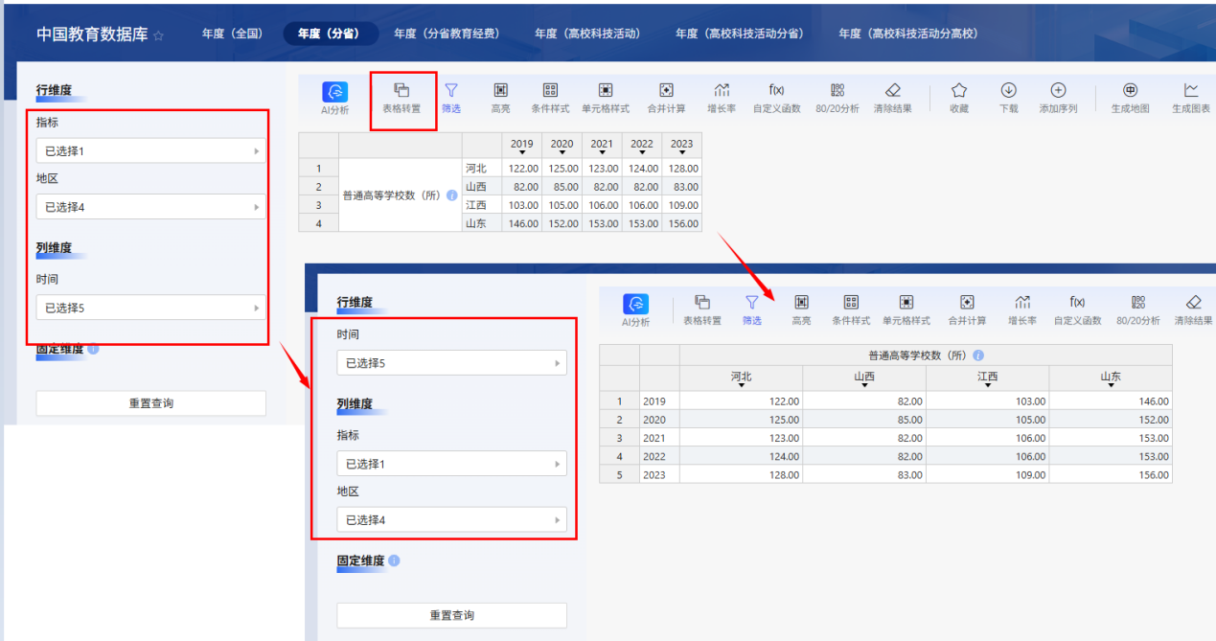

方法二：通过鼠标拖拽来改变维度位置，实现行列的转换。

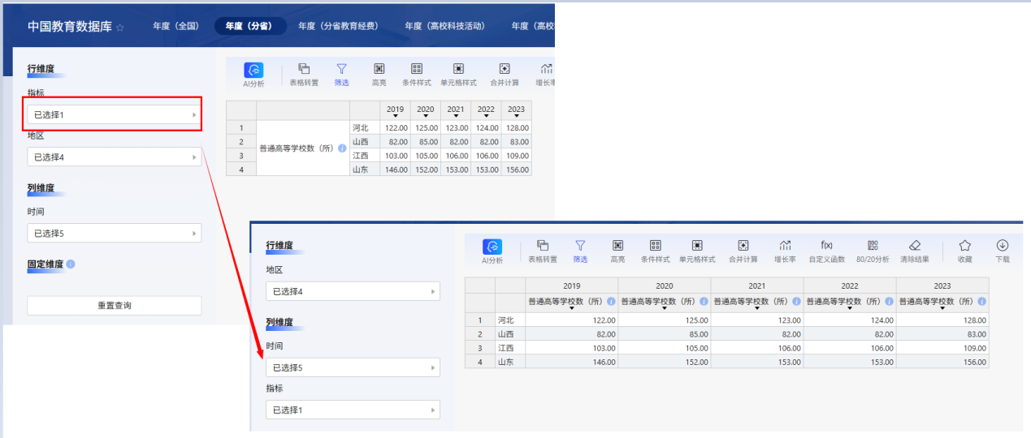

注：当某一维度被拖拽到“固定”栏时，只能选择该维度中的一项指标，不能实现多选。同时，被固定的指标信息会显示在表格上方。

**2）数据筛选功能**

点击“筛选”图标，弹出“数据筛选”窗口，窗口上方是两个常用的筛选条件：隐藏0单元格和隐藏空单元格，直接勾选，点击应用即可。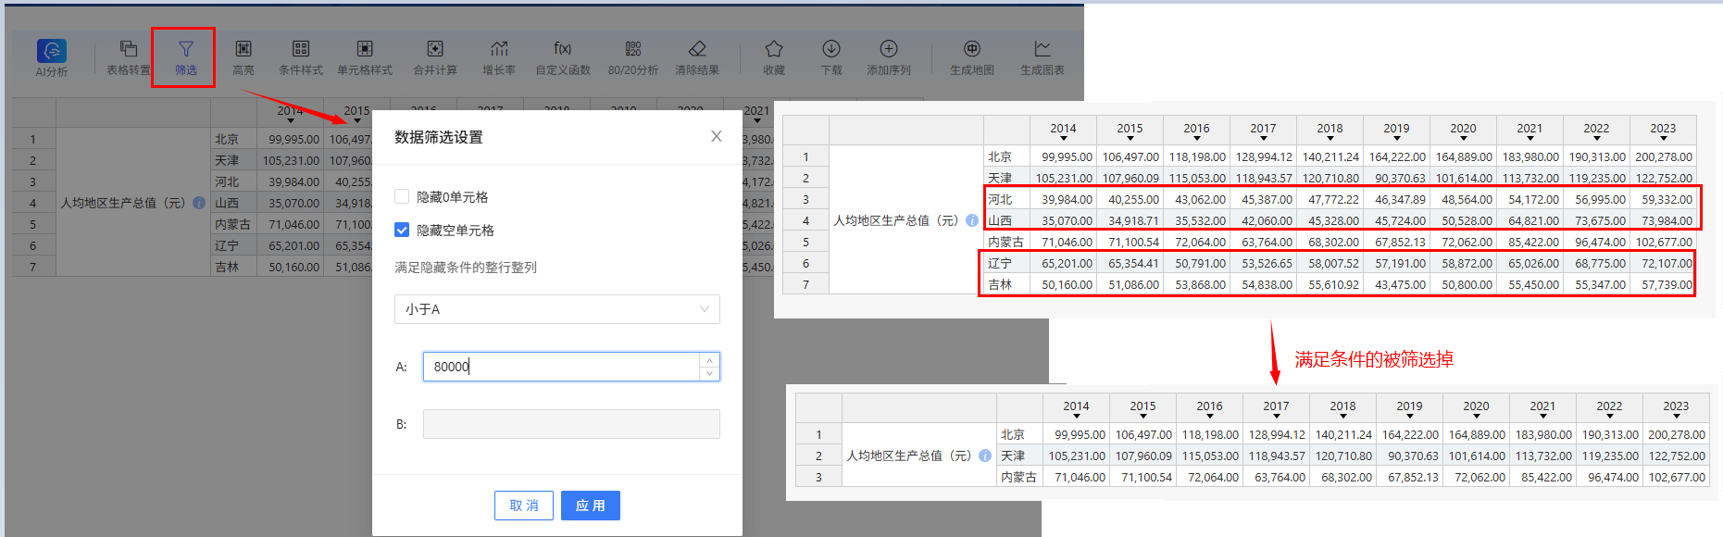

用户也可以在窗口下方自定义筛选条件。需要说明的是，当某行或某列中只要有一个数不满足筛选条件时，该行或该列将不会被隐藏。

注：系统默认选择“隐藏空单元格”，将整行或整列为空的行或者列隐藏。

**3）高亮显示功能**

“高亮显示”功能，可以用不同的颜色、字体、背景色彩使数据凸显出来，更加直观地展现数据情况。通过在高亮显示对话框中选择条件，输入相应的参数，设置样式，点击“应用”按钮完成操作。

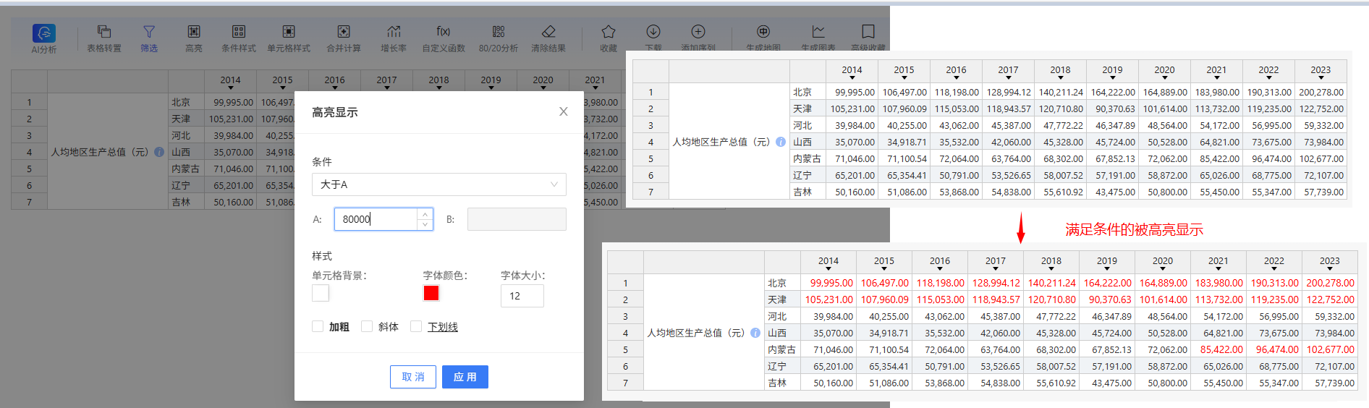

条件包括：等于A，不等于A，大于A，小于A，大于或等于A，小于或等于A，A、B之间，最大A、最小A。其中，当选中条件最大A或最小A，并赋予A一个值时，系统会将数据区域中数值较大的前几个或后几个高亮显示出来。

**4）条件样式功能**

当被检索出的数据过多时，用户可以通过“条件样式”功能，通过表格色调或图标的样式变化来区分数据数值的大小，有助于用户更直观地观察全部的检索数据，发现数据的特征。系统提供4种表格的色调样式以及4种图标样式，用户可根据自己的喜好进行选择。

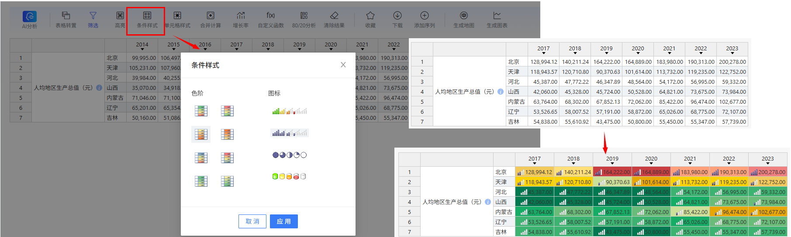

**5）合并计算功能**

EPS数据平台还为用户提供了常用的数据计算功能，可以在线直接对检索出的数据进行十多种相关运算，大大节约了用户进行数据计算和处理的时间。

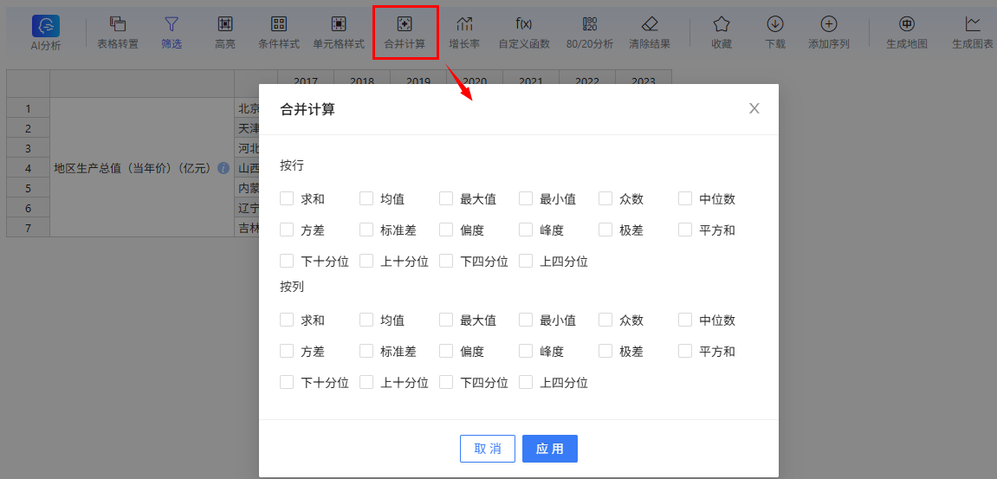

**6）增长率功能**

点击“增长率”功能按钮，在弹出框中选择变量和方法，点击应用即可。系统提供同比增长率、环比增长率和年比增长率三种增长率的计算方式。

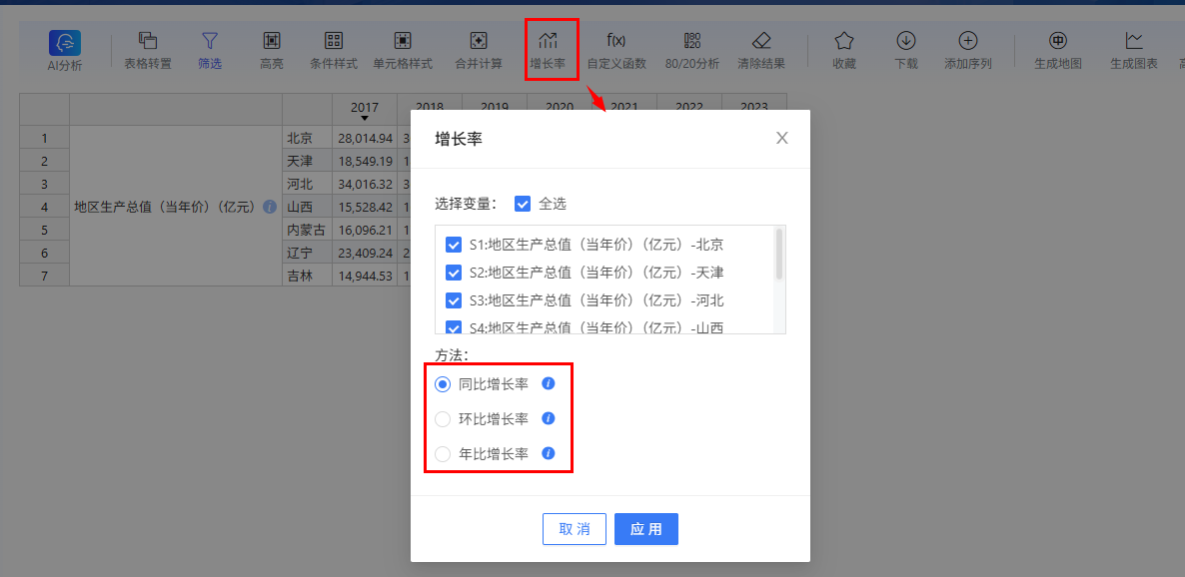

注：增长率仅适用于连续的时间序列，并且系统要求时间维度必须放在列上，且列上仅有时间维度。

**7）自定义函数**

“自定义函数”可以对数据查询结果进行各种算数计算。打开“自定义函数”，通过鼠标或键盘选择或输入变量、计算符号的方式添加到“计算表达式”中，点击“应用”，即可得到结果。

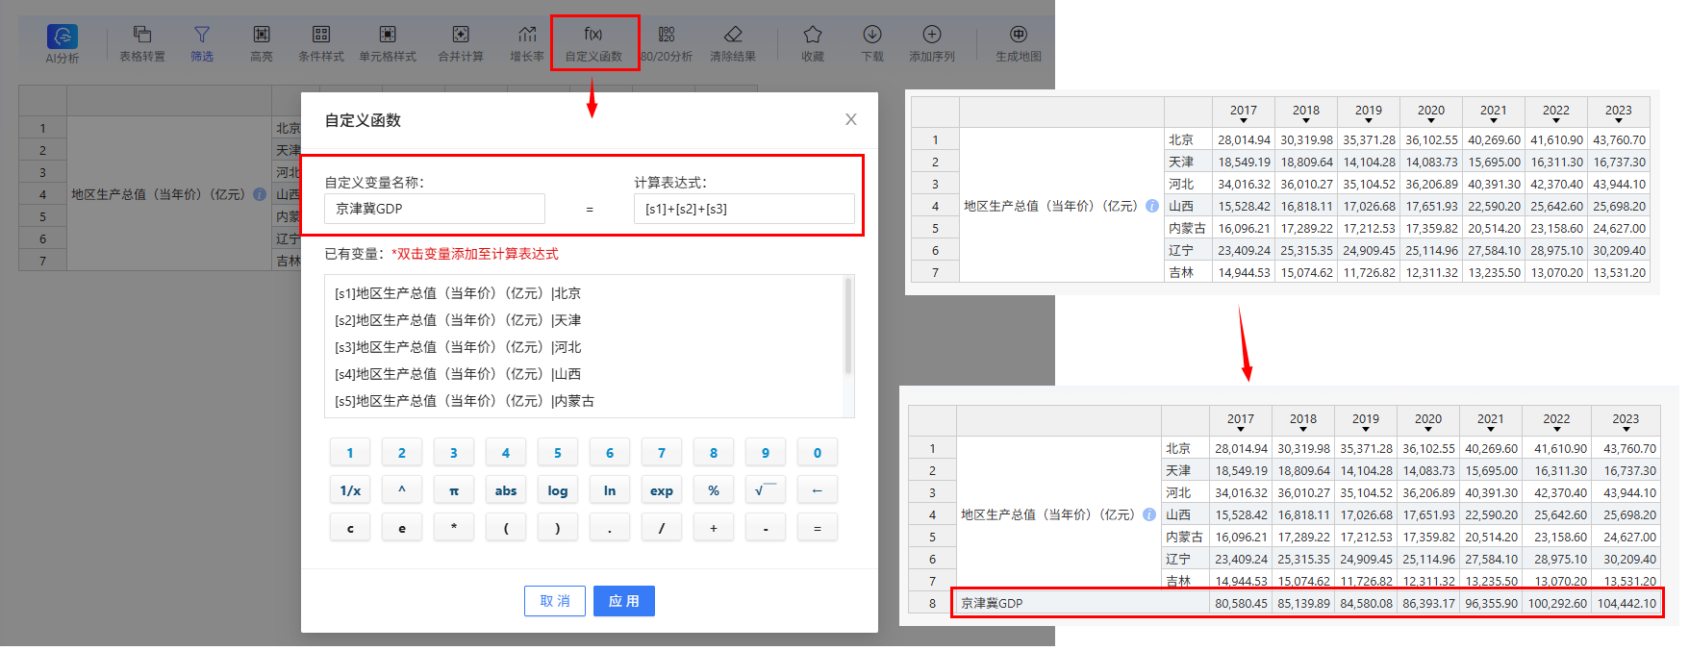

**8）80/20分析功能**

EPS数据平台的80/20分析是根据意大利经济学家帕雷托的80/20法则进行数据分析的一种方法，通过这种方法的分析，可以将已经查询到的数据分为重要的并且占比例达到80％的数据和不重要的只占比例20％的数据。 这样，用户就可以在经济研究、能源研究或者管理研究等过程中轻松的判断出重要的占80％的因素是来源于哪方面或者哪个地区。从而，为相关决策提供数据支持。

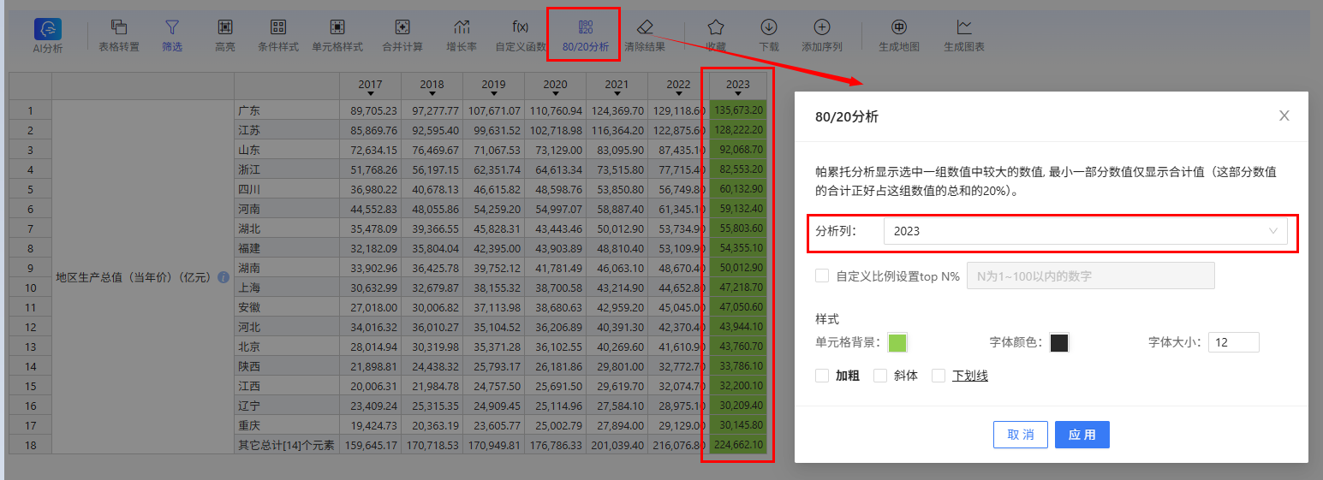

同时，EPS数据平台的80/20分析还有自定义比例功能，可以满足用户多样性需求。

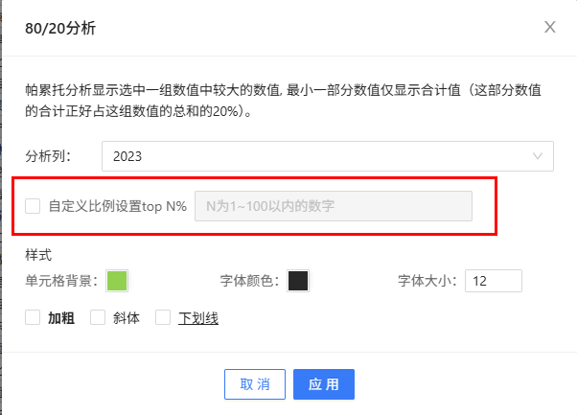

**9）AI分析**

点击功能栏“AI分析”按钮，即可轻松实现数据分析、关联分析和拓展解读等深度数据挖掘。

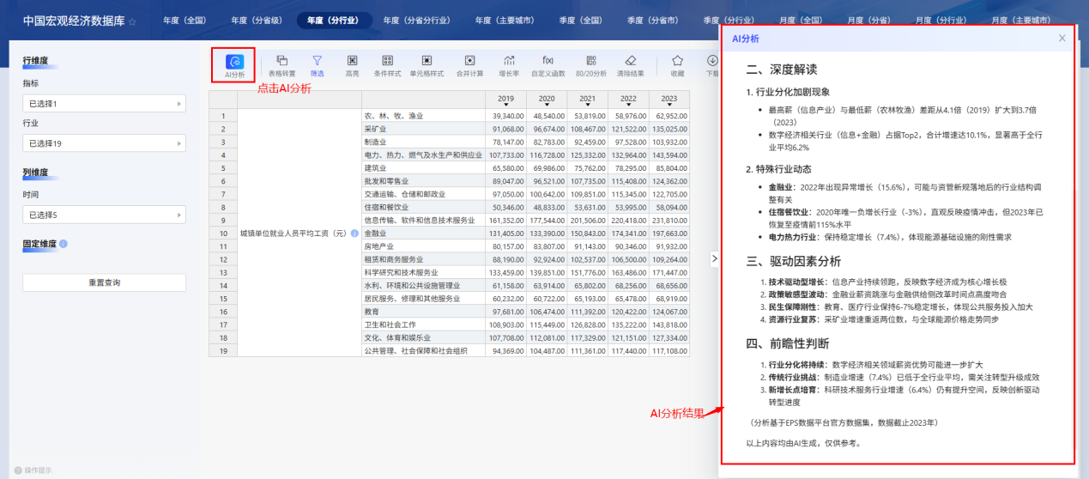

**4、数据可视化功能**

**1）图表可视化功能**

EPS数据平台提供了11种图表展示，用户可以根据自己的需求选取合适的图表。选择图表显示功能时，系统默认以柱形图显示表格所有的区域。用户也可以点击表格中的年份或者地区，单独展示某年或某地区的数据，甚至可以只选取某个数据点，展示该点的数据。

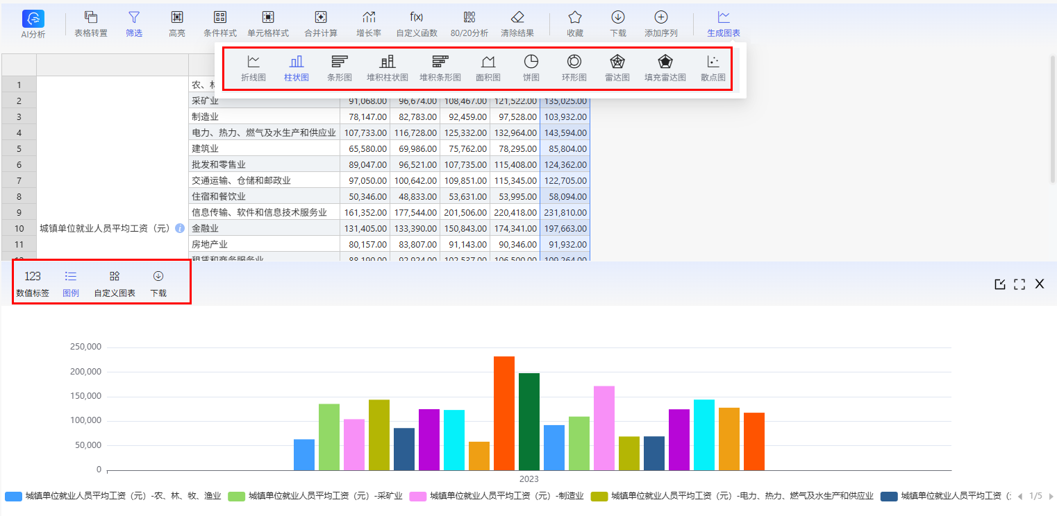

用户还可以自行选择是否添加数据值标签和图例。

同时，用户可根据具体需求，通过点击“自定义图表”按钮，实现图表属性的个性化设定。另外，自定义图表功能的图表类型中新添了“Mixed Chart” 类型，可以在图表中同时显示折线图和柱形图，满足了用户多样化的需求。同时，还可以设定第二坐标轴，是否显示网格线，选择背景颜色，图例显示位置（底部和右边）等。

|  |  |
| --- | --- |
|  |  |

**2） 数字地图功能**

数字地图功能是通过对地图上不同区域颜色的深浅变化，以直观的形式展现中国各省或者世界各国的数据变化情况。选择地区和指标后，点击“地图”，便可按地图模式查看数据，地图上颜色的深浅代表数值的大小。

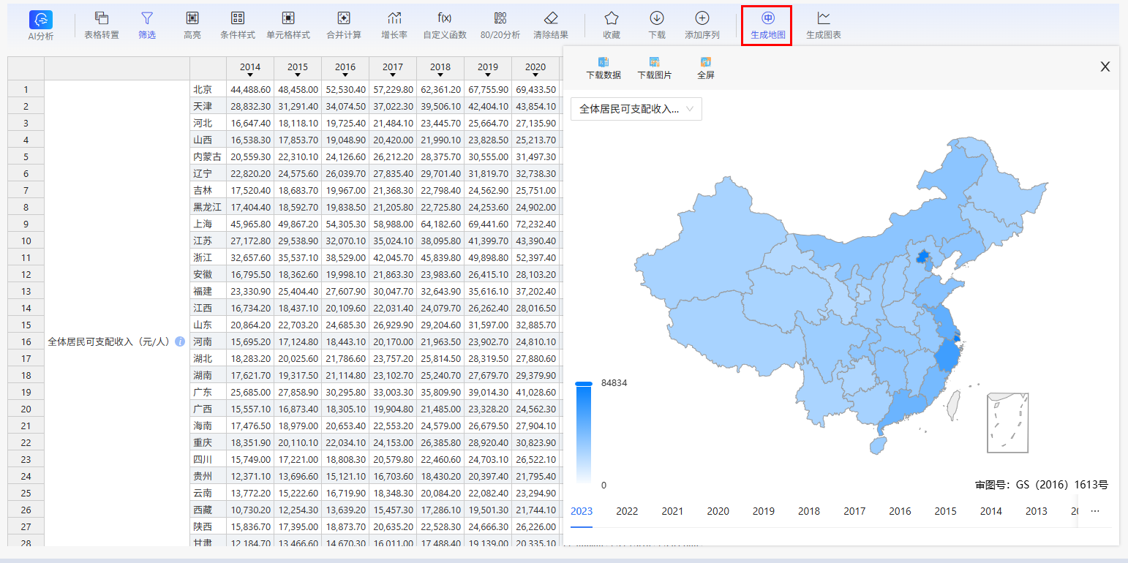

**5、云分析**

用户通过“添加序列”功能将来自不同数据库的指标时间序列添加到云分析，并且可以对来自不同数据库的指标数据进行预处理、建模分析和预测。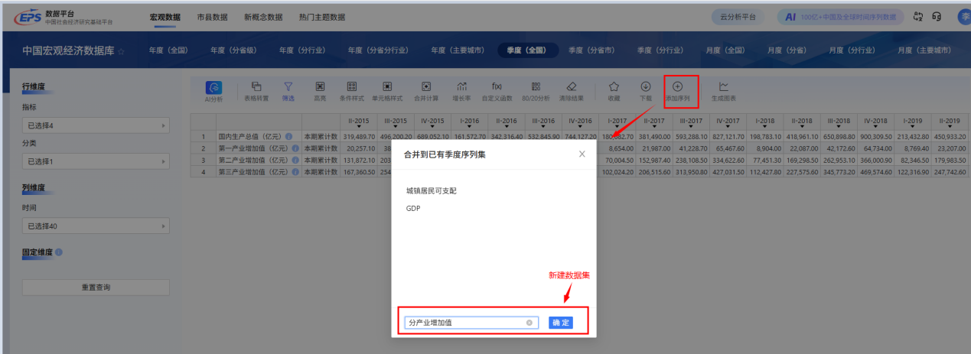

云分析包含的部分数据预处理和分析预测方法，通过鼠标点击功能按钮，根据弹窗内容点选变量方法即可。

（1）数据预处理方法：描述性统计、环比增长率、同比增长率、年比增长率、自然对数函数、以2为底的对数函数、以10为底的对数函数、差分、滞后、时间聚合（7种聚合方法）、缺省值处理（11种缺省值处理方法）、自定义函数；

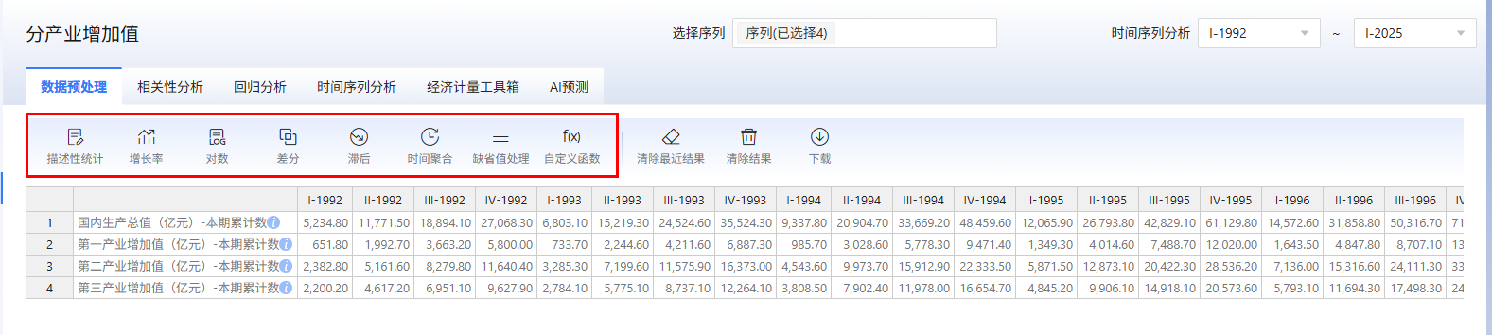

（2）相关性分析：双变量相关分析（三种系数模型）、偏相关分析；

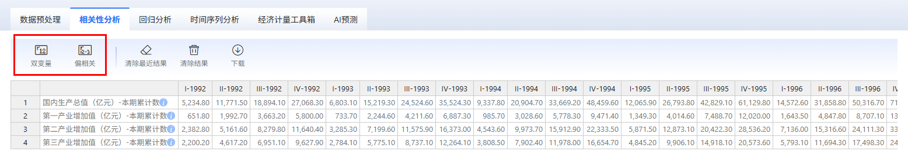

（3）回归分析：线性回归、曲线估计（10种曲线模型可选）、二阶段最小二乘法；

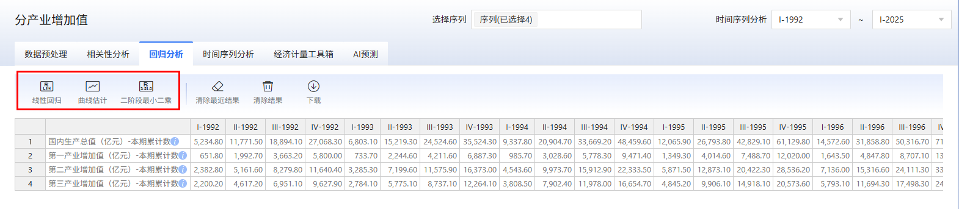

（4）时间序列分析：自相关分析、H-P滤波、指数平滑法、ARIMA模型。

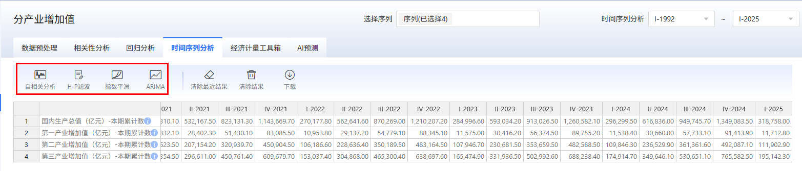

（5）经济计量工具箱：单位根检验、格兰杰因果检验、Johansen协整检验、Engle-Granger协整分析、VAR模型、ARCH效应检验、GARCH模型

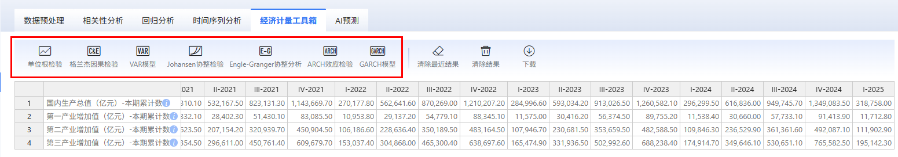

（6）用户上传：用户通过点击云分析中的“上传按钮”将本地数据上传到“我的序列集”下的“我的上传”中，对数据进行进一步的处理与分析，即可进行图表可视化、数据预处理、相关性分析、回归以及时间序列分析等功能。

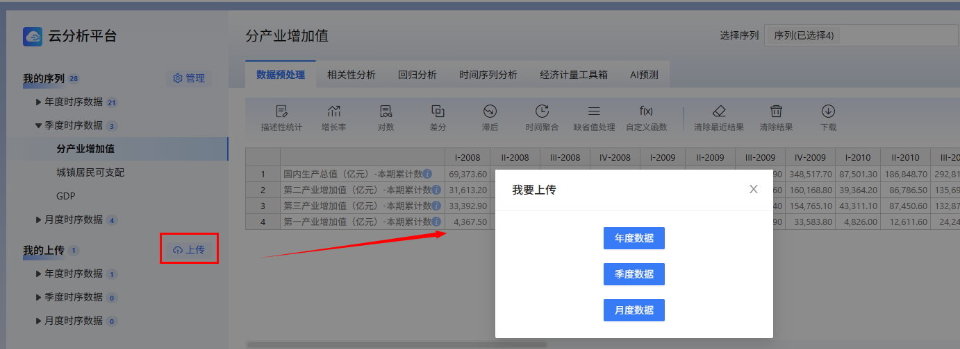

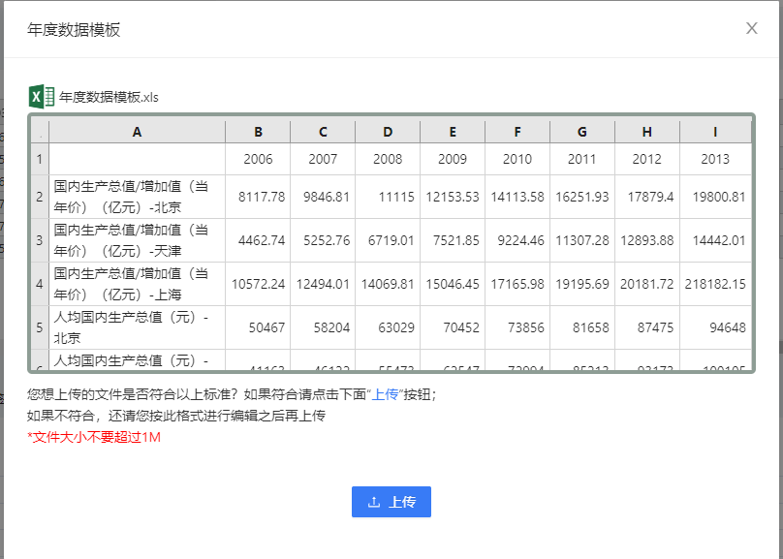

（7）AI预测：选择序列集，设置序列和时间，同步数据后，点击“AI预测”即可对所选数据进行分析。

分析结果不仅包括对历史数值型数据进行深度分析，还能基于现有数据趋势进行精准预测，为研究提供前瞻性洞察。

